Output:

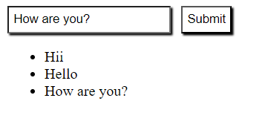

Input:

<style>

        input{

            padding: 5px;

            box-shadow: 2px 2px 2px black;

            margin-right: 0.5%;

        }

        button{

            padding: 5px;

            background-color: white;

            box-shadow: 2px 2px 2px black;

        }

    </style>

</head>

<body>

    <input type="text" id="type">

    <button id="button">Submit</button>

    <ul id="list"></ul>

    <script>

        window.onload = function(){

            let a = document.getElementById("type")

            let b = document.getElementById("button")

            let c = document.getElementById("list")

            b.onclick = function(){

                let d = document.createElement("li")

                d.innerText= a.value

                c.append(d);

            }

        }

    </script>

</body>